[Inicio](http://www.elballenito.com/) [Menu/Takos](http://www.elballenito.com/) [Se Social](http://www.elballenito.com/) [Especiales](http://www.elballenito.com/) [Contectanos](http://www.elballenito.com/)

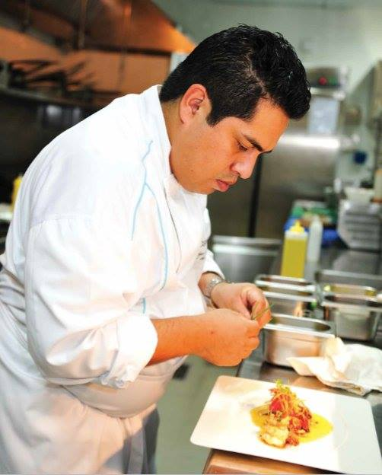

**Chef Internacional.**

Los ingredientes son Frescos, tanto que te pueden morder.

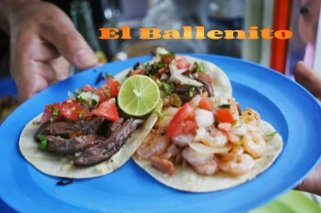

**Tacos de Arrachera y Camarones!!**

La arrachera es un corte de carne muy popular debido a las posibilidades que ofrece por costo y sabor.

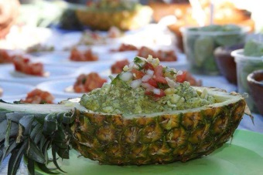

**Ceviche Verde**

El Ceviche es un plato consistente en carne marinada ―pescado, mariscos o ambos― en aliños cítricos. Diferentes versiones del cebiche forman parte de la culinaria de los países latinoamericanos litorales del Océano Pacífico

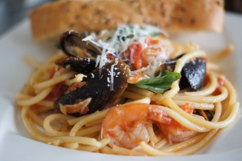

**Pasta con Mariscos -- solo Miércoles**

Se denomina pasta a los alimentos preparados con una masa cuyo ingrediente básico es la harina, mezclada con agua, y a la cual se puede añadir sal, huevo u otros ingredientes, conformando un producto que generalmente se cuece en agua hirviendo.

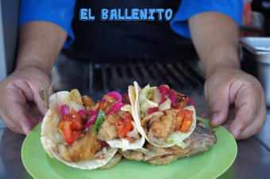

**Tacos de Mojarra**

La Mojarra es un sabroso pez del caribe, tienes que probarlo en taco

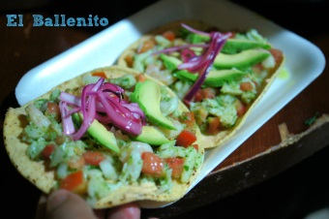

**Tostadas de Ceviche!!**

El Ceviche es un plato consistente en carne marinada ―pescado, mariscos o ambos― en aliños cítricos. Diferentes versiones del cebiche forman parte de la culinaria de los países latinoamericanos litorales del Océano Pacífico

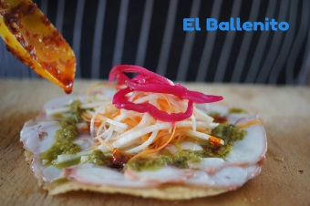

**Tostadas !!**

Tostadas de Ceviche de Ceviche de Pescado, de pulpo de lo que sea, deliciosas



**Tacos de Salmon**

El salmón es un alimento habitual y razonablemente sano por su alto contenido en proteínas y ácidos grasos omega-3, con un contenido moderado en grasas. El salmón es un pescado azul o graso que aporta unos 11 gramos de grasa por cada 100 gramos de carne. La grasa es rica en ácidos grasos omega-3, que contribuyen a disminuir los niveles de colesterol y triglicéridos plasmáticos, y además aumentan la fluidez de la sangre, lo que previene la formación de coágulos o trombos. Por este motivo se recomienda el consumo habitual de salmón.



**Tacos de Pulpo**

El Pulpo rico en su saber, tienes que probarlo

 5

 6  0

 0

**Comidas especiales.   
Explora tu sentido culinario.**

Tambien cocinamos para tus invitados con toda nuestra creatividad y nuestras recetas.

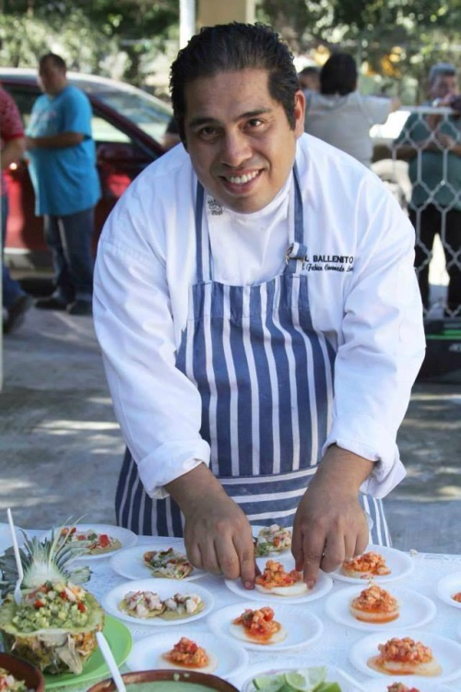

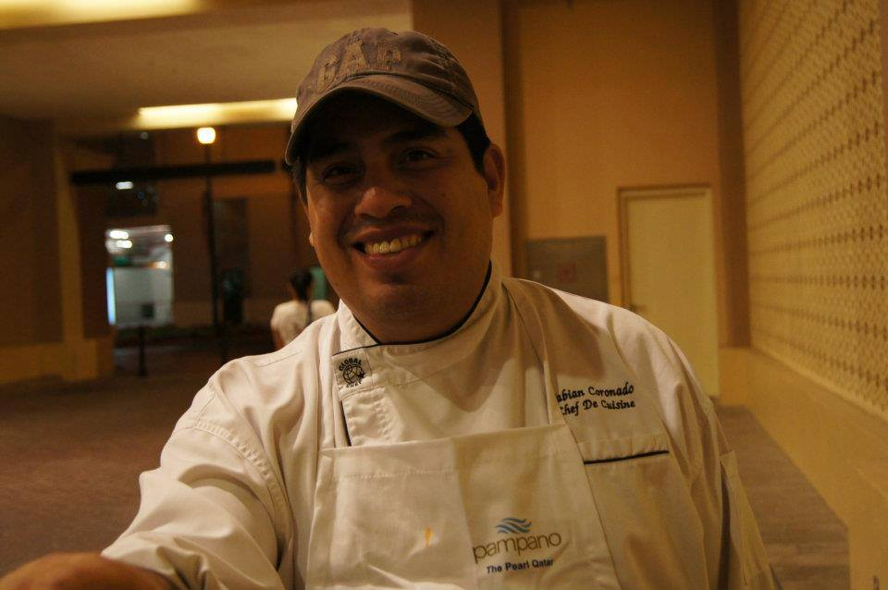

**Contacto**

[01 81 1982 3255](tel:018119823255)

[email me](mailto:elballenito@gmail.com?subject=Contacto%20Pagina)

**Hubicacion**

[Padre Mier #416, 66606 Ciudad Apodaca](https://goo.gl/maps/L6aUM)

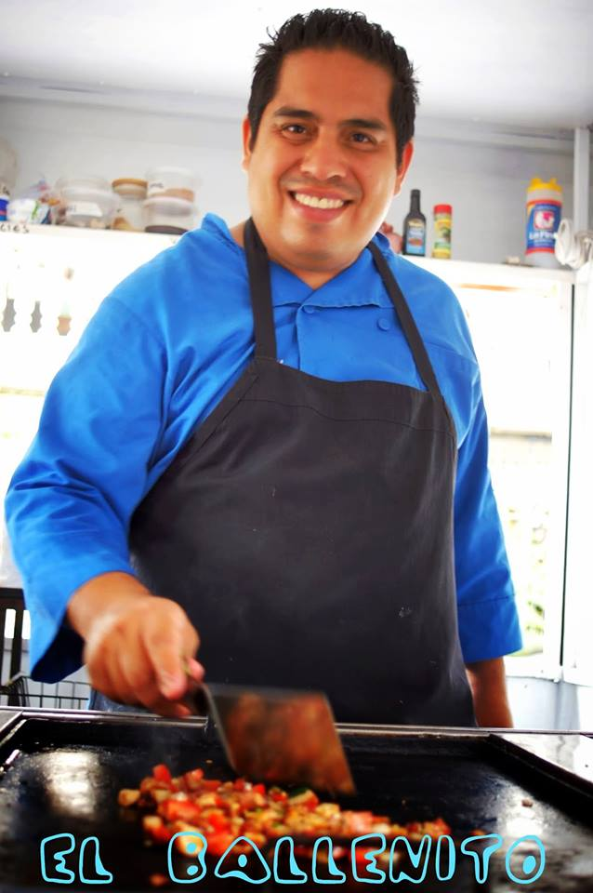

[Back to top](http://www.elballenito.com/)

© 2013 El Ballenito, Inc. · [Privacy](http://www.elballenito.com/) · [Terms](http://www.elballenito.com/)

ShareThis Copy and Paste

- See more at: http://www.elballenito.com/#sthash.abUWd0MA.dpuf